BÀI HỌC STEM: LÀM BƯU THIẾP CHÚC MỪNG NGÀY 20 -11
THÔNG TIN BÀI HỌC
Lớp 2 – Thời lượng ( 2 tiết)
1.MÔ TẢ BÀI HỌC
Nội dung môn Tự nhiên và xã hội; Bài 5: Một số sự kiện ở trường học ( tiết 3)
* Yêu cầu cần đạt môn TNXH như sau:
- Kể được một số việc học sinh có thể làm để chuẩn bị cho ngày Nhà giáo Việt Nam.
- Thực hiện được một hoạt động thiết thực chào mừng ngày Nhà giáo Việt Nam.
* Trong bài học STEM: Làm bưu thiếp chúc mừng ngày 20-11
- Kể được một số việc học sinh có thể làm để chuẩn bị cho ngày Nhà giáo Việt Nam.
- Nói được sự cần thiết của việc thực hiện một số hoạt động chào mừng ngày Nhà giáo Việt Nam.
- Làm được bưu thiếp chào mừng ngày 20.11 bằng giấy bìa màu có dạng hình chữ nhật, hình vuông, hình lá, quả, trái tim… để tặng thầy cô.
2. Nội dung chủ đạo và tích hợp trong bài học
Môn học chủ đạo | Môn học | Yêu cầu cần đạt môn đạo đức như sau:
 | Tự nhiên và xã hội | - Kể được một số việc học sinh có thể làm để chuẩn bị cho ngày Nhà giáo Việt Nam.  - Thực hiện được một hoạt động thiết thực chào mừng ngày Nhà giáo Việt Nam.
Môn học tích hợp | Toán | Sử dụng được đơn vị đo xăng – ti – mét, đề xi mét để đo hoặc ước lượng các cạnh của sản phẩm.
 | Mĩ thuật | Trang trí sản phẩm sáng tạo đẹp mắt, phù hợp với năng lực học sinh lớp 2.

I.YÊU CẦU CẦN ĐẠT
- Kể được một số việc học sinh có thể làm để chuẩn bị cho ngày Nhà giáo Việt Nam.
- Nói được sự cần thiết của việc thực hiện một số hoạt động chào mừng ngày Nhà giáo Việt Nam.
- Lựa chọn được vật liệu làm được bưu thiếp chào mừng ngày 20.11 trang trí hài hoà đẹp mắt.
II. ĐỒ DUNG DẠY HỌC
1.Chuẩn bị của giáo viên
- Băng dính, kéo, thước kẻ, màu vẽ, bìa màu, lá khô, cánh hoa,tăm bông…..
- Phiếu đánh giá
- Video khởi động
- Trò chơi giải lao
2.Chuẩn bị của học sinh
STT | Thiết bị/Dụng cụ | Số lượng | Hình ảnh minh hoạ
1 | Thước kẻ | 1 cái | 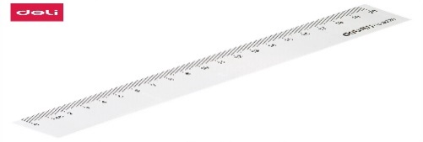
2 | Kéo thủ công | 1 cái | 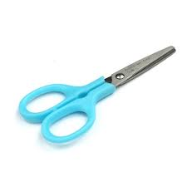
3 | Hộp bút (lông) màu | 1 hộp | 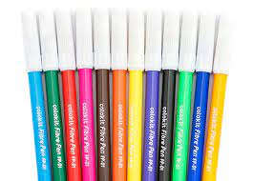
4 | Giấy màu | 1 tập
5 | Băng dính | 1 cuộn | 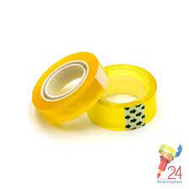
6 | Keo | 1 lọ | 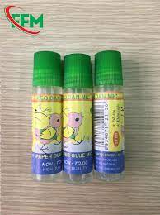
7 | Một số vật liệu ( tăm bông, hoa, lá khô, que kem, các loại hạt…) | 1 – 5 cái | 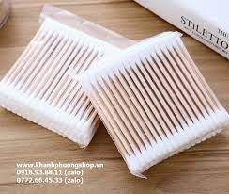
III. CÁC HOẠT ĐỘNG DẠY HỌC CHỦ YẾU
1.HOẠT ĐỘNG 1: XÁC ĐỊNH VẤN ĐỀ
a.Khởi động
- Hát bài “ bông hồng tặng cô”
- GV: Bạn nhỏ trong bài hát đã tặng gì cho cô giáo của mình ?
- Trong tháng 11 này có ngày lễ nào?
- Kể một số hoạt động chuẩn bị cho Ngày nhà giáo Việt Nam ?
- GV: Để lưu lại những tình cảm và sự quan tâm, lòng kính trọng của mình đối với thầy cô giáo , cô trò mình sẽ cùng thực hiện: Bài học STEM “ Làm bưu thiếp chúc mừng ngày 20.11”
- HS: ghi đầu bài vào vở
b. Giao nhiệm vụ
- HS: quan sát một số mẫu bưu thiếp
- GV: Bưu thiếp có dạng hình gì?
- Để có một bưu thiếp đẹp em làm thế nào?
- GV: giờ học hôm nay cô sẽ hướng dẫn các em làm bưu thiếp chúc mừng ngày 20.11.
* Khi làm bưu thiếp các em cần thực hiện theo các tiêu chí sau:
1. Bưu thiếp có dạng hình chữ nhật, hình vuông, hình trái tim, hình hoa quả….
2. Bưu thiếp dung được lâu dài.
3. Nội dung lời chúc, lời yêu thương phù hợp.
4. Hình thức trang trí, sáng tạo, đẹp mắt.
- 1 đến 2 học sinh đọc tiêu chí
2. HOẠT ĐỘNG 2: NGHIÊN CỨU KIẾN THỨC MỚI ( TÌM HIỂU KIẾN THỨC NỀN)
1. Kể tên các hoạt động em và bạn có thể làm để chuẩn bị cho ngày nhà giáo Việt Nam.
- Học sinh quan sát tranh 1,2,3,4 SGK (trang 30)
- Hoạt động cá nhân – cặp đôi – nhóm – lớp.
+ Kể một số việc học sinh có thể làm để chuẩn bị cho Ngày nhà giáo Việt Nam?
+ Hãy đề xuất thêm nột số việc làm khác?
- GV chốt: Để chuận bị cho Ngày nhà giáo Việt Nam học sinh có thể làm một số việc như: Làm bưu thiếp tặng thầy cô, làm báo ảnh, báo tường, thi văn nghệ…….
*Sự cần thiết của việc thực hiện một hoạt động chào mừng Ngày nhà giáo Việt Nam.
- Trường mình phát động những hoạt động nào để chào mừng ngày Nhà giáo Việt Nam?
- Theo em các hoạt động này có cần thiết không? Vì sao?
- GV: Việc thực hiện một số hoạt động chuẩn bị cho Ngày Nhà giáo Việt Nam là hoạt cần thiết vì thông qua các hoạt động này nhằm: giúp học sinh học sinh ghi nhớ đạo lý tốt đẹp “ Tôn sư trọng đạo” giáo dục học sinh lòng kính trọng, biết ơn thầy cô giáo.
2. Cùng các bạn thực hiện một hoạt động chào mừng Ngày nhà giáo Việt Nam.
Trò chơi củng cố giải lao
3. HOẠT ĐỘNG 3: LUYỆN TẬP VẬN DỤNG
a. Đề xuất và lựa chọn giải pháp
- GV: Cho học sinh quan sát một số mẫu bưu thiếp
- Thảo luận nhóm 4 hoàn thiện phiếu bài tập
- BHT điều hành trước lớp
+ Sản phẩm bạn dự kiến làm có hình gì?
+ Kích thước của bưu thiếp thế nào?
+ Bạn viết nội dung gì trên bưu thiếp?
+ Để sản phảm đẹp và sáng tạo bạn cần làm gì?
* Quy trình làm sản phẩm
Bước 1: Lựa chọn vật liệu theo ý tưởng phù hợp
Bước 2: Đo và cắt giấy A4 ( bìa màu ) theo ý thích
Bước 3: Viết lời chúc, lời yêu thương.
Bước 4: Trang trí sản phẩm
-HS đọc quy trình sản phẩm
b. Chế tạo sản phẩm, đánh giá điều chỉnh.
- HS thực hành làm bưu thiếp ( 25 phút)
- HS thực hành nhóm 4
- GV quan sát – hỗ trợ
* Nhạc nền
* Đánh giá
- HS tích vào phiếu đánh giá ( phiếu học tập số 2)
- Trưng bày sản phẩm.
c. Chia sẻ thảo luận
- 3 – 4 nhóm lên giới thiệu về bưu thiếp
- Nếu được làm lại em sẽ thay đổi như thế nào?
- Bưu thiếp này dung để làm gì?
- Từ bưu thiếp nay em có ý tưởng gi cho tương lai?
- Nhân dịp ngày 20/11 sắp đến em có muốn tặng bưu thiếp này cho thầy cô không?
- HS tặng bưu thiếp chúc mừng 20/11 cho GV.
*Nhận xét – tuyên dương
*Dặn dò: Học sinh hoàn thiện sản phẩm, vận dụng cách làm bưu thiếp và làm thêm sản phẩm để tặng người thân và bạn bè.
IV. Phụ lục
1.PHIẾU HỌC TẬP
1.Sản phẩm em dự kiến làm có hình gì?
…………………………………………………………………………………………………………………………………………………………………………………………..
2.Kích thước của bưu thiếp thế nào?
……………………………………………………………………………………………..
3.Hình ảnh trang trí những gì?
………………………………………………………………………………………………………………………………………………………………………………………….
4.Nội dung em viết những gì?
…………………………………………………………………………………………………………………………………………………………………………………………

2. PHIẾU ĐÁNH GIÁ
Đánh dấu x vào mức đạt được của sản phẩm.
STT | Các tiêu chí | Tốt | Đạt | Cần điều chỉnh
1 | Bưu thiếp có dạng hình vuông, hình tròn, hình trái tim, hình chữ nhật, hình quả…… |  |  | ……………………..  ……………………..  ………………………  ………………………
2 | Bưu thiếp dùng được lâu dài. |  |  | ……………………….  ……………………….
3 | Nội dung lời chúc, yêu thương phù hợp. |  |  | ……………………….  ……………………….  ………………………
4 | Hình thức trang trí đẹp mắt. |  |  | …………………….

3. Sản phẩm mẫu
